ТЕХНИЧЕСКИЙ ПАСПОРТ

на

ШТАНГЕНГЛУБИНОМЕР
ТИП ШГ
(с нониусом)

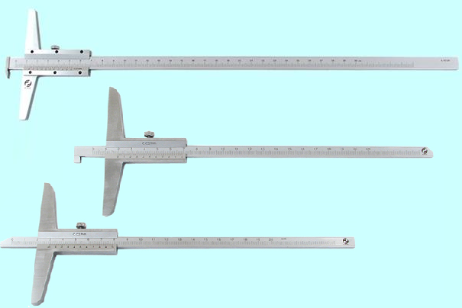
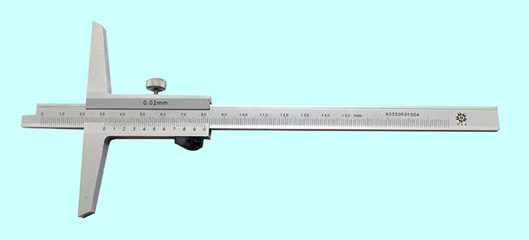

1. НАЗНАЧЕНИЕ
1.1. Штангенглубиномер типа ШГ предназначен для измерения глубин абсолютным методом с отсчетом по нониусу.
1.2. Пример условного обозначения штангенглубиномера типа ШГ с диапазоном измерения 0-200 мм и ценой деления по нониусу 0,02мм:
Штангенглубиномер ШГ-200-0,02.

2. ТЕХНИЧЕСКИЕ ХАРАКТЕРИСТИКИ
2.1. Штангенглубиномеры типа ШГ с отсчетом по нониусу изготавливаются с зацепом (Рис. 2 и 3) или без зацепа (Рис.1).
2.2. Штангенглубиномеры типа ШГ в соответствии с ГОСТ 162—90 изготавливаются из углеродистой с хромовым покрытием или нержавеющей стали, с ценой деления 0,01мм; 0,02мм; 0,05мм. Твёрдость измерительных поверхностей инструментальной и конструкционной стали не менее 51,5 HRC.
2.3 Зацеп может быть выполнен в виде заостренного накладного (Рис 3) или прямоугольного цельно-литого со штангой (Рис 2).
Технические характеристики штангенглубиномеров приведены в таблице 1.

Технические характеристики штангенглубиномеров ШГ
Таблица 1.
Модель | Пределы измерения, мм (дюйм) | Цена деления по нониусу | Погрешность измерений, | Длина рамки (Н) | Ширина штанги (Н1) | Наличие зацепа
Модель | Пределы измерения, мм (дюйм) | мм | мм | мм | мм | Наличие зацепа
ШГ-150-0,02 | 0-150 | 0,02 | ±0,03 | 100 | 8.4 | нет
ШГ-150-0,05 | 0-150 | 0,05 | ±0,03 | 100 | 8.4 | нет
ШГ-200-0,02 | 0-200 | 0,02 | ±0,03 | 100 | 8.4 | нет
ШГ-200-0,05 | 0-200 | 0,05 | ±0,03 | 100 | 8.4 | нет
ШГ-300-0,02 | 0-300 | 0,02 | ±0,04 | 100 | 8.4 | нет
ШГ-300-0,05 | 0-300 | 0,05 | ±0,04 | 100 | 8.4 | нет
ШГ-500-0,02 (62342) | 0-500 | 0,02 | ±0,05 | 117 | 11.5 | нет
ШГ-1000-0,02 (62351) | 0-1000 | 0,02 | ±0,1 | 201 | 13 | нет

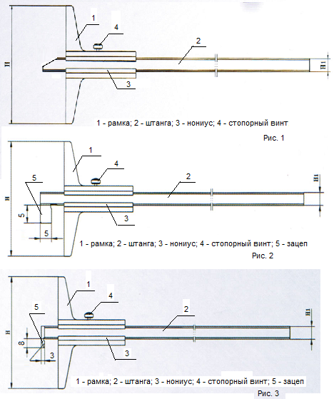

Таблица 1 продолжение
Модель | Пределы измерения, мм (дюйм) | Цена деления по нониусу | Погрешность измерений, | Длина рамки (Н) | Ширина штанги (Н1) | Наличие зацепа
Модель | Пределы измерения, мм (дюйм) | мм | мм | мм | мм | Наличие зацепа
ШГ-150-0,02 (62352) | 0-150 | 0,02 | ±0,03 | 100 | 8.4 | с прямоуг. зацепом
ШГ-200-0,02 (62362) | 0-200 | 0,02 | ±0,03 | 100 | 8.4 | с прямоуг. зацепом
ШГ-300-0,02 (62372) | 0-300 | 0,02 | ±0,04 | 100 | 8.4 | с прямоуг. зацепом
ШГ-150-0,05 (213-520С) | 0-150 | 0,05 | ±0,05 | 102 | 11.5 | с заостр. зацепом
ШГ-200-0,05 (213-525С) | 0-200 | 0,05 | ±0,05 | 102 | 11.5 | с заостр. зацепом
ШГ-300-0,05 (213-535С) | 0-300 | 0,05 | ±0,05 | 102 | 11.5 | с заостр. зацепом
ШГ-500-0,05 (213-550С) | 0-500 | 0,05 | ±0,1 | 102 | 11.5 | с заостр. зацепом

3. УСЛОВИЯ ЭКСПЛУАТАЦИИ
3.1. Температура рабочего пространства в процессе измерения должна быть (20±15)˚С.
3.2. Относительная влажность воздуха - не более 80% при температуре 20˚С.
3.3. Содержание в окружающей среде агрессивных газов и паров не допускается.

4. КОМПЛЕКТНОСТЬ
В комплект входят:
- штангенглубиномер;
- футляр;
- паспорт.

5. УСТРОЙСТВО И ПРИНЦИП РАБОТЫ
5.1.Диапазон измерений определяется длиной штанги (2), в соответствии с таблицей 1. Фиксация рамки производится при помощи стопорного винта (4).
5.2. Замеры производятся как с использованием зацепа (5) (Рис. 2 и 3), так и без его использования (Рис. 1).

5.34. Измерение глубины отверстия и т.п.) проводят следующим образом:
при отстопоренном винте (4) перемещают по штанге (2) рамку с
нониусом(1), приводят в соприкосновение с поверхностями измеряемых деталей измерительные поверхности штанги и рамки.
В этом положении необходимо застопорить рамку винтом и снять показания визуально.

6. УКАЗАНИЕ МЕР БЕЗОПАСНОСТИ
Во избежание травматизма необходимо осторожно обращаться с острыми частями изделия, не проводить измерения на ходу станка, при движении режущего инструмента и при вращении измеряемой детали.
7. ПОДГОТОВКА К РАБОТЕ
7.1. Ознакомиться перед началом работы с паспортом на штангенглубиномер.
7.2. Протереть штангенглубиномер, удалить смазку ветошью, смоченной в бензине (особенно тщательно с измерительных поверхностей), насухо протереть тканью.

8. ПОРЯДОК РАБОТЫ И ТЕХНИЧЕСКОЕ ОБСЛУЖИВАНИЕ
8.1. В процессе работы и по окончании ее протирать штангенглубиномер салфеткой, смоченной в водно-щелочном растворе СОЖ, а затем насухо чистой салфеткой.
8.2. По окончании работы нанести на металлические поверхности штангенглубиномера тонкий слой любого технического масла и поместить в футляр.
8.3. В процессе эксплуатации не допускать грубых ударов или падения во избежание изгибов штанги и других повреждений, царапин на измерительных поверхностях, трения измерительных поверхностей об контролируемую деталь.

9.ПРАВИЛА ХРАНЕНИЯ.
9.1. Хранить штангенглубиномер в футляре в сухом отапливаемом
помещении, при температуре воздуха от +5 до +40˚С и относительной влажности не более 80% при температуре +20˚С.
9.2. При длительном хранении изделия, во избежание возникновения коррозии помимо смазки штангенглубиномера маслом, его необходимо завернуть в бумагу с водоотталкивающей пропиткой.
9.3. Воздух в помещении не должен содержать примесей агрессивных паров и газов.

10. МЕТОДЫ И СРЕДСТВА ПОВЕРКИ
10.1. Поверка штангенглубиномера может производиться методами и средствами, указанными в МИ 965 или МИ 2196.
10.2. Межповерочный интервал устанавливается потребителем, в зависимости от интенсивности эксплуатации штангенглубиномера.

11. СВЕДЕНИЯ О КОНСЕРВАЦИИ
11.1. Штангенглубиномер подвергнут консервации в соответствии с требованиями ГОСТ9014-76. Наименование и марка консерванта – масло консервационное К-17.
11.2. Срок хранения прибора без переконсервации – 2 года, при условии хранения в условиях по ГОСТ 15150-69.

12. ГАРАНТИЙНЫЕ ОБЯЗАТЕЛЬСТВА
Гарантийный срок эксплуатации изделия – 1 год, со дня продажи (получения покупателем) прибора, при условии соблюдения потребителем правил хранения и эксплуатации прибора.

Дата продажи: «___» __________ 20__ г.

Представитель продавца: ___________________
(подпись)

Представитель покупателя: __________________
(подпись)

